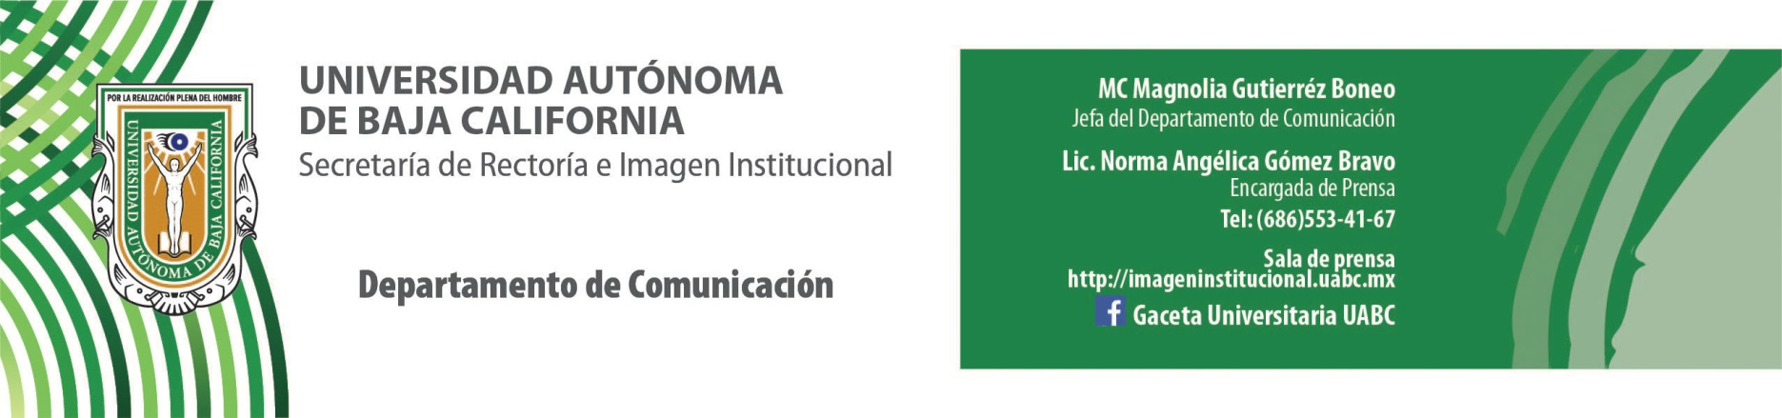
BOLETÍN 046/2018-1

Mañana reinician actividades en UABC

- Más 65 mil alumnos y 5 mil docentes regresarán a las aulas.

Mexicali, B. C., domingo 01 de abril de 2018.- Mañana lunes 02 de abril reiniciarán las actividades en la Universidad Autónoma de Baja California en todo el Estado, por lo que los más 65 mil alumnos y 5 mil docentes regresarán a las aulas, y los casi mil 700 trabajadores administrativos y de servicio regresarán a sus labores administrativas.

Esto una vez una vez concluido el periodo vacacional marcado en el calendario de actividades escolares, emitido por la Coordinación General de Servicios Estudiantiles y Gestión Escolar de la Máxima Casa de Estudios.

